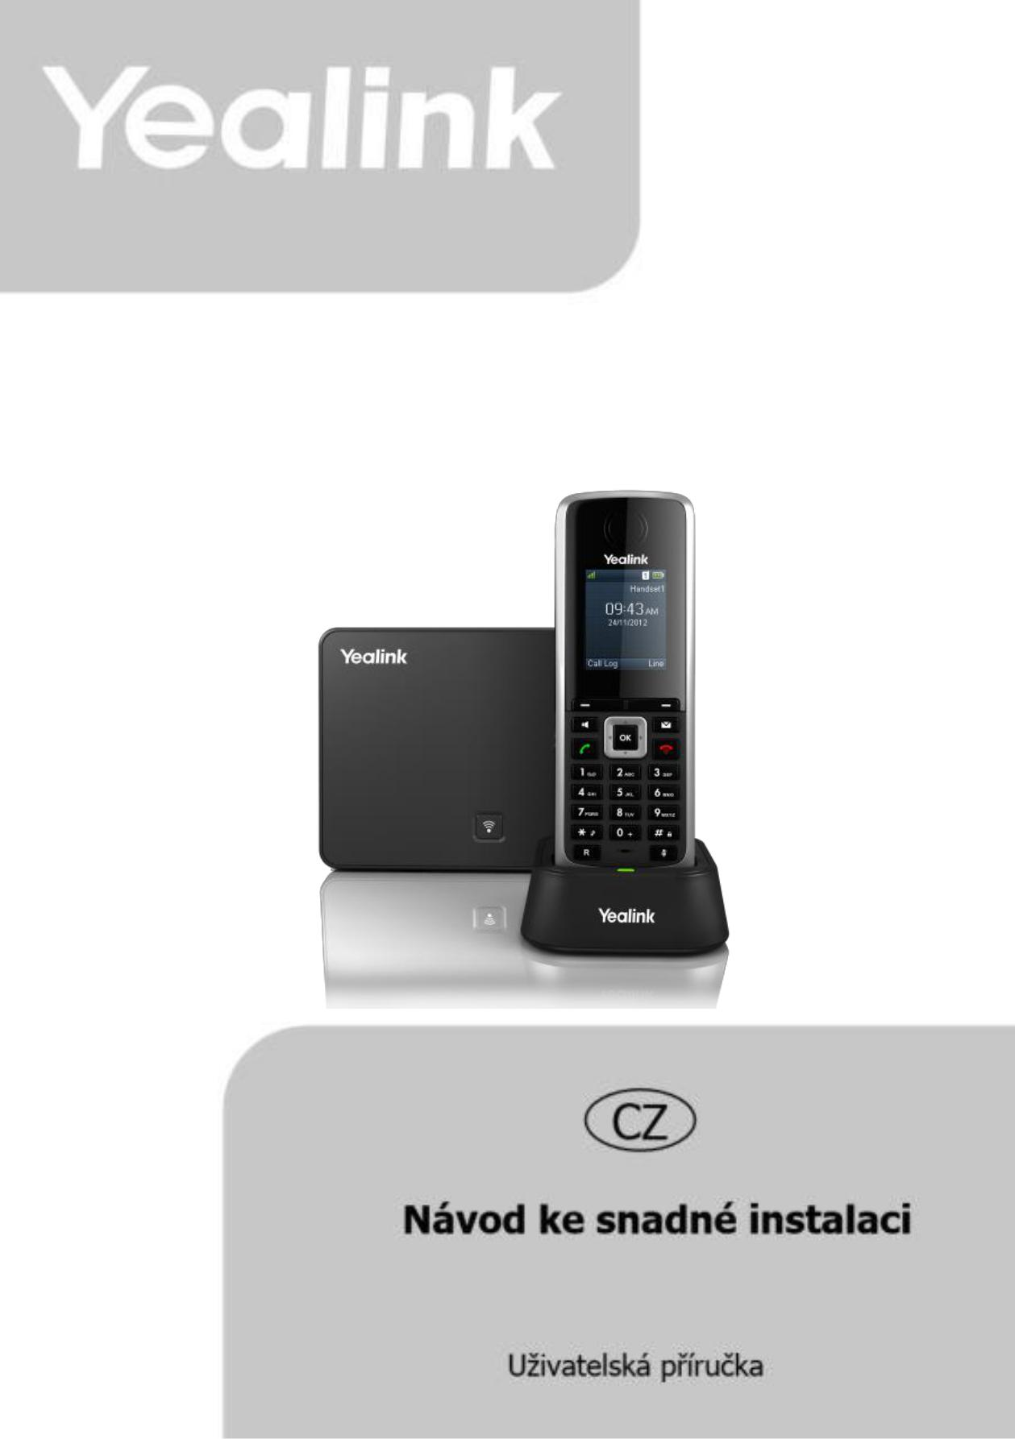

Yealink W52P a W52H

CZ

Balení obsahuje:

- Telefonní sluchátko
- Základnová stanice (u modelu W52P)
- Nabíjecí stojánek
- Ethernetový kabel (u modelu W52P)
- Klip na opasek
- 2x AAA baterie
- Tištěné dokumenty
- 2x adaptér (u modelu W52H 1x adaptér)

OBSAH

VYSVĚTLENÍ POJMŮ | 2
ZPROVOZNĚNÍ ZAŘÍZENÍ | 2
ZAPOJENÍ ZAŘÍZENÍ | 2
ZÁKLADNÍ NASTAVENÍ A KONFIGURACE | 3
OVLÁDÁNÍ ZÁKLADNÍCH FUNKCÍ VOIP TELEFONU | 4
BEZPEČNOST A LEGISLATIVA | 6

VYSVĚTLENÍ POJMŮ

DHCP server – Server, který automatický zařízení přidělí všechny potřebné IP adresy.
IP adresy – nezbytná identifikace v lokální síti a na internetu. V případě problémů se poraďte se svým internetovým poskytovatelem nebo správcem sítě.

VoIP – angl. Voice over Internet protokol (IP). Technologie, která využívá pro telefonování IP protokol (nejčastěji internet) místo klasické analogové linky.
VoIP poskytovatel - firma, která poskytuje službu telefonie po Internetu a Vy jste se u ní zaregistrovali (sepsali s ní smlouvu apod.), a tak získali přihlašovací jméno, heslo, tel. číslo a další údaje potřebné pro základní nastavení tohoto VoIP telefonu. Tato firma může být úplně odlišná od Vašeho poskytovatele připojení k Internetu a rovněž přístupová jména a hesla pro připojení k Internetu, pro přístup k Vaší e-mailové schránce a pro používání služeb VoIP telefonie se liší, proto je prosím nezaměňte!

DECT - standard pro bezdrátový přenos hlasu a multimediálních dat. Primárně určený pro bezdrátové telefony.

ZPROVOZNĚNÍ ZAŘÍZENÍ

Pro zprovoznění přístroje je potřeba provést:

- zapojení VoIP telefonu (připojení kabeláže, napájení a propojení sluchátka se základnovou stanicí)

- základní nastavení VoIP telefonu (uložení konfiguračních údajů obdržených od Vašeho VoIP poskytovatele do systémové paměti telefonu)

ZAPOJENÍ ZÁKLADNY (u modelu W52P)
- Ethernetovým kabelem propojte zdířku „Internet“ na základnové stanici s Vaší počítačovou sítí, nebo přímo k zařízení zajišťujícímu připojení k Internetu (ADSL modem/router, kabelový modem, WiFi
Access Point apod.).
- Základnová stanice má vestavěné napájení pomocí ethernetového kabelu (PoE). Pokud Váš switch

nebo jiné PoE zařízení podporuje PoE dle standardu IEEE 802.3af, nemusíte k telefonu připojovat žádný další napájecí adaptér a základnová stanice bude fungovat. Pokud ne, je potřebné k základnové stanici přikoupit a připojit napájecí zdroj (DC 5V/600mA příslušné polarizace). Adaptér připojíte do konektoru DC5V na boční straně stanice.

Upozornění: Nikdy nepoužívejte napájení pomocí napájecího zdroje a pomocí PoE současně! Může dojít ke zničení přístroje, na které se nevztahuje záruka!

ZAPOJENÍ RUČKY (u modelu W52P a W52H)
- Do sluchátka vložte dvě AAA baterie. Automaticky dojde ke spuštění přístroje.
- Sluchátko s dodanou základnovou stanicí je již z výroby přednastaveno. Tím dojde k jejich automatickému spojení.
- Ke sluchátku je možné připojit klip na opasek.
- Nabíjecí stojánek propojte s dodaným adaptérem.
PŘIPOJENÍ SLUCHÁTKA K ZÁKLADNĚ (u modelu W52H)
- Sluchátko s dodanou základnovou stanicí propojíte 4s. stisknutím tlačítka „Paging“ na základnové stanice. Na stanici se rozbliká LED dioda „Registrace sluchátka“.

2

CZ

- Na sluchátku stisknete tlačítko OK (kontextové tlačítko vpravo pod displejem) – Regist. sluchátka – Základna 1.
- Na displeji se objeví ID stanice. Výběr potvrdíte tlačítkem OK.
- Zadáte PIN stanice (výchozí je: 0000).
- Dojde k synchronizaci sluchátka se základnovou stanicí.

Připojení telefonu k Internetu (u modelu W52P)
Pokud máte v síti DHCP server, základnová stanice získá IP adresu automaticky ze serveru. Pokud není DHCP server přítomen, nebo není aktivní je potřeba na zařízení nastavit statickou IP adresu a to následovně: OK – Nastavení – Síť – přednastavený PIN:0000 – OK – Typ IP adresy: statická – vyplňte položky: IP adresa, Maska podsítě, Výchozí brána a DNS servery dle požadavků Vaší sítě. Stiskněte tlačítko „Uložit“.

TIP: Pokud na sluchátku není aktivní ČEŠTINA, přepněte na ní tímto způsobem: OK – Nastavení – Jazyk – Čeština – Výběr – Ano.

Základní nastavení IP DECT telefonu probíhá pomocí web managementu, tzn. přes počítač z internetového prohlížeče. IP telefon je nastaven defaultně tak, aby přijal IP adresu z DHCP serveru z Vaši sítě. Aktuální IP adresu telefonu zjistíte stisknutím tlačítka OK – OK – OK - IP.

ZÁKLADNÍ NASTAVENÍ A KONFIGURACE (u modelu W52P a W52H)

Zadání základních parametrů do VoIP telefonu
V této fázi musí být vzájemně sladěny síťové parametry IP DECT telefonu a počítače, ze kterého budete telefon konfigurovat tzn., měly by se nacházet ve stejné LAN.
- Spusťte Váš webový prohlížeč a zadejte do adresní řádky IP adresu IP DECT telefonu.
- Po zobrazení přihlašovacího dialogu zadejte přihlašovací jméno ( Username): admin a přihlašovací heslo (Password: admin pro přístup do webového konfiguračního rozhraní VoIP telefonu.
- V oddíle Účet/ Účet 1- 5 / Základní nastavte parametry pro připojení k Vašemu poskytovateli VoIP služeb:

- V položce Aktivní linka zvolte Zapnuto.

- Do položky Jméno na displeji, napište telefonní číslo, které bude zobrazeno na displeji telefonu.

- Do položky Zobrazovat jméno, napište telefonní číslo.

- Do položky Uživatelské jméno, se uvádí většinou Vaše VoIP telefonní číslo.

- Do položky Registrační jméno, napište registrační jméno přidělené Vaším VoIP poskytovatelem (většinou se jedná o tel. číslo).

- Do položky Heslo, napište heslo přidělené Vaším VoIP poskytovatelem (jde o heslo pro přihlášení telefonu k Vašemu VoIP poskytovateli a je odlišné od hesla pro přístup do konfigurace telefonu!).

- Do položky SIP Server zadejte SIP server podle údajů od Vašeho VoIP poskytovatele.

- Do položky Port zadejte číslo portu, které uvádí Váš VoIP poskytovatel (obvykle 5060).Ostatní položky vyplňte pouze v případe, že je vyžaduje Váš VoIP poskytovatel. Podrobné nastavení SIP účtu naleznete po rozbalení nabídky Pokročilý. Nakonec klikněte na tlačítko Potvrdit pro uložení nového nastavení.

Změna jména sluchátka a přiřazení čísla sluchátku

- Změnu jména provedete ve web managementu v části: Účet – Jméno sluchátka.

- Nastavení pravidel pro příchozí a odchozí hovory najdete v části: Účet – Přiřazené číslo

3

CZ

OVLÁDÁNÍ ZÁKLADNÍCH FUNKCÍ IP DECT TELEFONU

Sluchátko
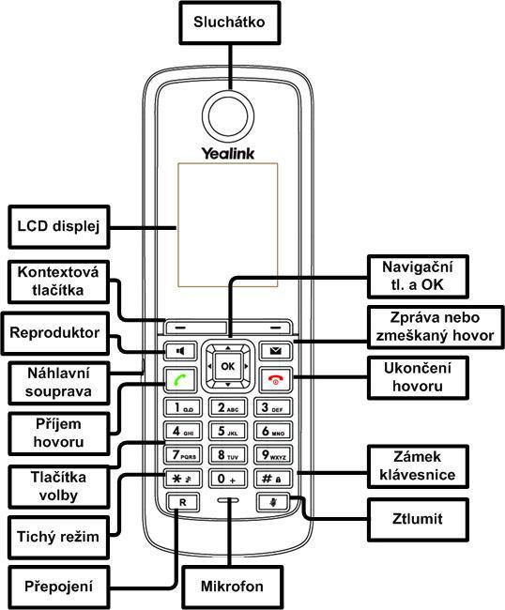

Základová stanice
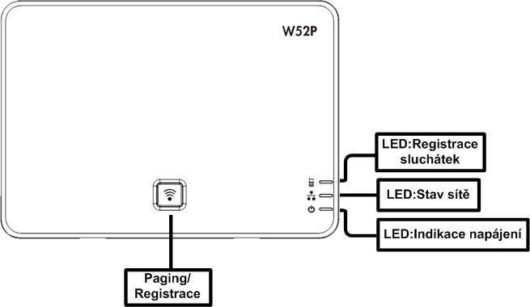

1. Volání

Postupně stiskněte příslušné číslice k vytočení tel. čísla. Pro odeslání volby stiskněte „Příjem hovoru“. Pro ukončení hovoru stiskněte „Ukončení hovoru“ .Během hovoru lze přepínat mezi hlasitým odposlechem „Reproduktor“ a náhlavní soupravou „Náhlavní souprava“.

2. Ovládání obecně

Navigační tlačítka slouží k pohybu v menu. Tlačítko OK slouží k potvrzení volby. V telefonu jsou i následující skupiny tlačítek: Konfigurovatelná (2-9 pro rychlou volbu) a kontextově závislá tlačítka. Konfigurovatelná tlačítka je možné uživatelsky měnit dlouhým přidržením dané číslice a následně ji

4

CZ

přiřadit daný kontakt ze seznamu. Kontextově závislá tlačítka mění svou funkci automaticky podle stavu,

ve kterém se telefon nachází, tak aby ovládání bylo co nejintuitivnější.

Menu lze procházet navigačními tlačítky. Do nastavení se dostanete stisknutím tlačítka OK.

Tlačítko Hlasová schránka – spojí Váš telefon s Vaší hlasovou schránkou u Vašeho VoIP providera, pokud tuto funkci podporuje. Funkci musíte nakonfigurovat: OK – Hlasová zpráva – Nastavit

hlasovou zprávu – číslo – Stav na Povoleno a zadat číslo - OK.

3. Telefonní seznam

Přidávání jména: Stiskněte tlačítko OK – Adresář – Místní ADR – Volby, stiskněte tlačítko Nový kontakt, zobrazí se vám menu pro zadání nového telefonního záznamu, pro zadání jména používejte tlačítka volby (1-9, *, #). Pomocí druhého tlačítka „#“ měníte z číselného zadávání na písmenné a opačně. Pokud dojde ke špatnému zadání znaku použijte tlačítko Smaž pro vymazání posledního znaku. Po zadání všech údajů stiskněte kontextové tlačítko OK a záznam bude trvale uložen.

- Hledání v tel. seznamu

Postupně stiskněte tlačítka OK – Adresář – Místní ADR. Začněte hledat příslušný kontakt postupným stiskem tlačítek volby. Pro potvrzení volby buď chvíli čekejte, nebo stiskněte tlačítko Hledat.

5. Výpis volání

Stiskněte kontextové tlačítko Hovory, zobrazí se vám seznam všech hovorů, pro výběr další historie stiskněte postupně navigační tlačítka nahoru nebo dolu, a zobrazí se vám odchozí hovory, přijaté hovory, zmeškané, pro volání čísel ze seznamu stiskněte tlačítko „Příjem hovoru“ nebo pro detailnější informace stiskněte tlačítko Náhled.

Smazání seznamů volání: Stiskněte tlačítko Hovory, zobrazí se vám seznam všech hovorů, pro výběr další historie stiskněte postupně navigační tlačítka nahoru nebo dolů, a zobrazí se vám odchozí hovory, přijaté hovory, zmeškané hovory. Stiskněte OK – Volby. Pokud požadujete smazat celou historie stikněte Smazat vše nebo pokud požadujete smazat jeden záznam stiskněte Smazat.

6. Volba naposledy volaného čísla (Opakovaná volba)

Stiskněte tlačítko Příjem hovoru. Tímto se dostanete do seznamu posledně volaných čísel.

7. Přepojení hovorů, zaparkování hovoru, konferenční hovory

Přepojení hovoru bez konzultace: Během hovoru stiskněte tlačítko R „Přepojení“, vytočte telefonní číslo a stiskněte kontext. Tlačítko Přepojit.

Přepojení hovoru s konzultací: Během hovoru stiskněte tlačítko Volby - přepojení, vytočte telefonní číslo a volbu potvrďte stisknutím Přepojení. S druhým účastníkem lze pohovořit a pak mu přepojíte hovor opětovným stisknutím tlačítka Přepojení.

Přidržení hovoru: Během hovoru stiskněte tlačítko Volby – Přidržet. Pro obnovení hovoru s účastníkem stiskněte kontextové tlačítko Zpět.
Konferenční hovor pro 3 účastníky: během hovoru stiskněte tlačítko Volby - Konference a tím podržíte aktivní hovor s první osobou, získáte vytáčecí tón. Zavolejte dalšího účastníka tzn. vytočte číslo a volbu potvrďte kontext. klávesou Konf. Po navázání hovoru propojte všechny účastníky stisknutím tlačítka Konf.

Funkčnost těchto služeb (přepojení hovoru, přidržení hovoru a konference) je závislá na Vašem VoIP poskytovateli!

- Hlasitost sluchátka a hlasitého odposlechu (Hands Free), hlasitost vyzvánění telefonu Změna hlasitosti kláves: Postupně stiskněte OK – Nastavení – Zvuk – Tón výstrahy – Tón kláves. Pomocí šipek vlevo a vpravo povolte/zakažte tóny a změny uložte stisknutím tlačítka Uložit.

Změna hlasitosti vyzvánění telefonu: Postupně stiskněte: OK – Nastavení – Zvuk – Tón vyzvánění – Hlasitost. Pomocí šipek vlevo a vpravo nastavte požadovanou hlasitost a změny uložte stisknutím tlačítka Uložit.

5

CZ

9. Čeština v telefonu

V telefonu je možné mimo jiné volit mezi několika jazyky: Angličtina, čeština, atd. V továrním nastavení

je nastavena čeština. Pokud preferujete např. angličtinu, tak ji můžete zvolit v menu telefonu: OK –

Nastavení - Jazyk.

BEZPEČNOST A LEGISLATIVA

Zařízení je určeno k používání v těchto podmínkách:

- Je určen pro VoIP telefonování.

- Musí být umístěn na stabilní pracovní desce v místnosti s teplotou 0 - 40 °C, která nesmí být překročena. Vlhkost: 10% – 95%.

- Nesmí být vystaven přímému či nadměrnému slunečnímu a tepelnému záření, nesmí být zakrýván.

- Není určen k používání v blízkosti vody, např. vedle vany, umyvadla, dřezu, výlevky, ve vlhkém sklepě nebo u bazénu.
• Nesmí být instalován v místě, kde se hromadí teplo, v prašném prostředí a nesmí přijít do styku

s vodou ani vodními parami, které by se mohly srážet uvnitř přístroje.
Rozměry a váha telefonu:

Sluchátko: 144 x 50 x 24 mm, 100g (vč. baterie)
Základna: 153 x 108 x 45 mm, 150g

Čištění
• Před čištěním přístroj odpojte od napájení, nebo od ethernetového kabelu (při použití PoE).

Na čištění použijte vlhký hadřík.

- Nepoužívejte tekuté, rozprašovací ani práškové čisticí prostředky.
Bezpečnostní pokyny
Zařízení je dodáváno s přenosným napájecím zdrojem. Používejte pouze napájecí zdroj dodaný k tomuto zařízení. Dodaný napájecí zdroj může být zapojen pouze do elektrického rozvodu, jehož napětí odpovídá údajům na jeho typovému štítku. Pokud si nejste jisti, jaké napájení je ve vašem domě, obraťte se, prosím, na vašeho distributora elektrické energie.

Nastane-li některá z níže uvedených situací, odpojte přístroj od PC a obraťte se na kvalifikovaného servisního pracovníka:

- Do přístroje napršelo nebo se do něj dostala voda nebo jiná tekutina.

- Zpozorovali jste výraznou změnu ve fungování přístroje nebo přístroj nefunguje, jak by měl.
- Přístroj spadl na zem nebo byl jinak poškozen.
Dodržujte pravidla pro práci s elektrickými přístroji a přívodní elektrickou šňůru připojujte pouze do odpovídajících elektrických zásuvek. Elektrická zásuvka se musí nacházet v blízkosti zařízení a musí být snadno přístupná. Přívodní elektrickou šňůru nezatěžujte žádnými předměty a neumisťujte ji na místo, kde by po ní mohl někdo šlapat, nebo by mohlo dojít k jejímu poškození. Zvláštní pozornost věnujte zástrčce elektrické šňůry. Je-li zástrčka poškozená, zařízení nesmíte používat.

Uživatel není oprávněn rozebírat zařízení ani vyměňovat žádnou součást zařízení. Při otevření nebo odstranění krytů hrozí riziko úrazu elektrickým proudem. Při nesprávném smontování výrobku se rovněž vystavujete riziku úrazu elektrickým proudem, jakmile výrobek znovu zapojíte. V případě nutného servisního zásahu nebo opravy se obracejte výhradně na kvalifikované servisní techniky. Uvedený symbol na výrobku, jeho obalu nebo v průvodní dokumentaci znamená, že použité elektrické nebo elektronické výrobky nesmí být likvidovány společně s komunálním odpadem. Za účelem správné likvidace výrobku jej prosím odevzdejte na určených sběrných místech, kde budou přijaty zdarma. Při nesprávné likvidaci tohoto druhu odpadu mohou být v souladu s národními předpisy uděleny pokuty.

U tohoto zařízení doporučujeme pravidelně aktualizovat firmwary na nejaktuálnější verze a to nejen vzhledem k jejich technickým vylepšením, ale i pokročilejším bezpečnostním funkcím. Aktuální firmwary jsou k dispozici na webových stránkách: www.pcvcomp.cz.

Aby nedocházelo k neoprávněnému zneužití IP telefonie, doporučujeme dostatečně zabezpečit Vaši počítačovou síť a současně i Vaši IP ústřednu, pokud ji používáte.

Současně doporučujeme, po prvotním přihlášení, změnit defaultní hesla pro všechny uživatele nacházející se ve webové administraci (např. admin, user, atd.). Nová hesla by měla splňovat základní požadavky na složitost tzn. minimální délka 10 znaků. Heslo by mělo obsahovat současně číslice, malá i velká písmena a speciální znaky. Účel použití zařízení je přenos signálu z vysílacího zařízení do přijímacího zařízení v ČR a zemích EU, použitá frekvence v pásmu 1880MHz～1900MHz (24dbm), výrobek lze provozovat na

6

CZ

základě všeobecného oprávnění VO-R/10/11.2016-13 k využívání rádiových kmitočtů a k provozování zařízení krátkého dosahu vydaným ČTÚ s účinností od 15.12.2016. Softwarové nastavení technických parametrů jiné země než je země provozování zařízení může znamenat porušení zákonem daných požadavků pro volný provoz zařízení.

Doporučujeme používat příslušenství vyrobené nebo schválené výrobcem Yealink. Použití neschváleného příslušenství výrobců třetích stran může mít za následek snížení výkonu a poškození produktu.

IP telefon musí být používán pouze s originálním adaptérem Yealink. Použití adaptérů od výrobců třetích stran může způsobit poškození telefonu. Za škody vzniklé nedodržením technických návodů, pokynů k instalaci a obsluze či nepoužíváním aktuálních firmwarů, neručíme.

7

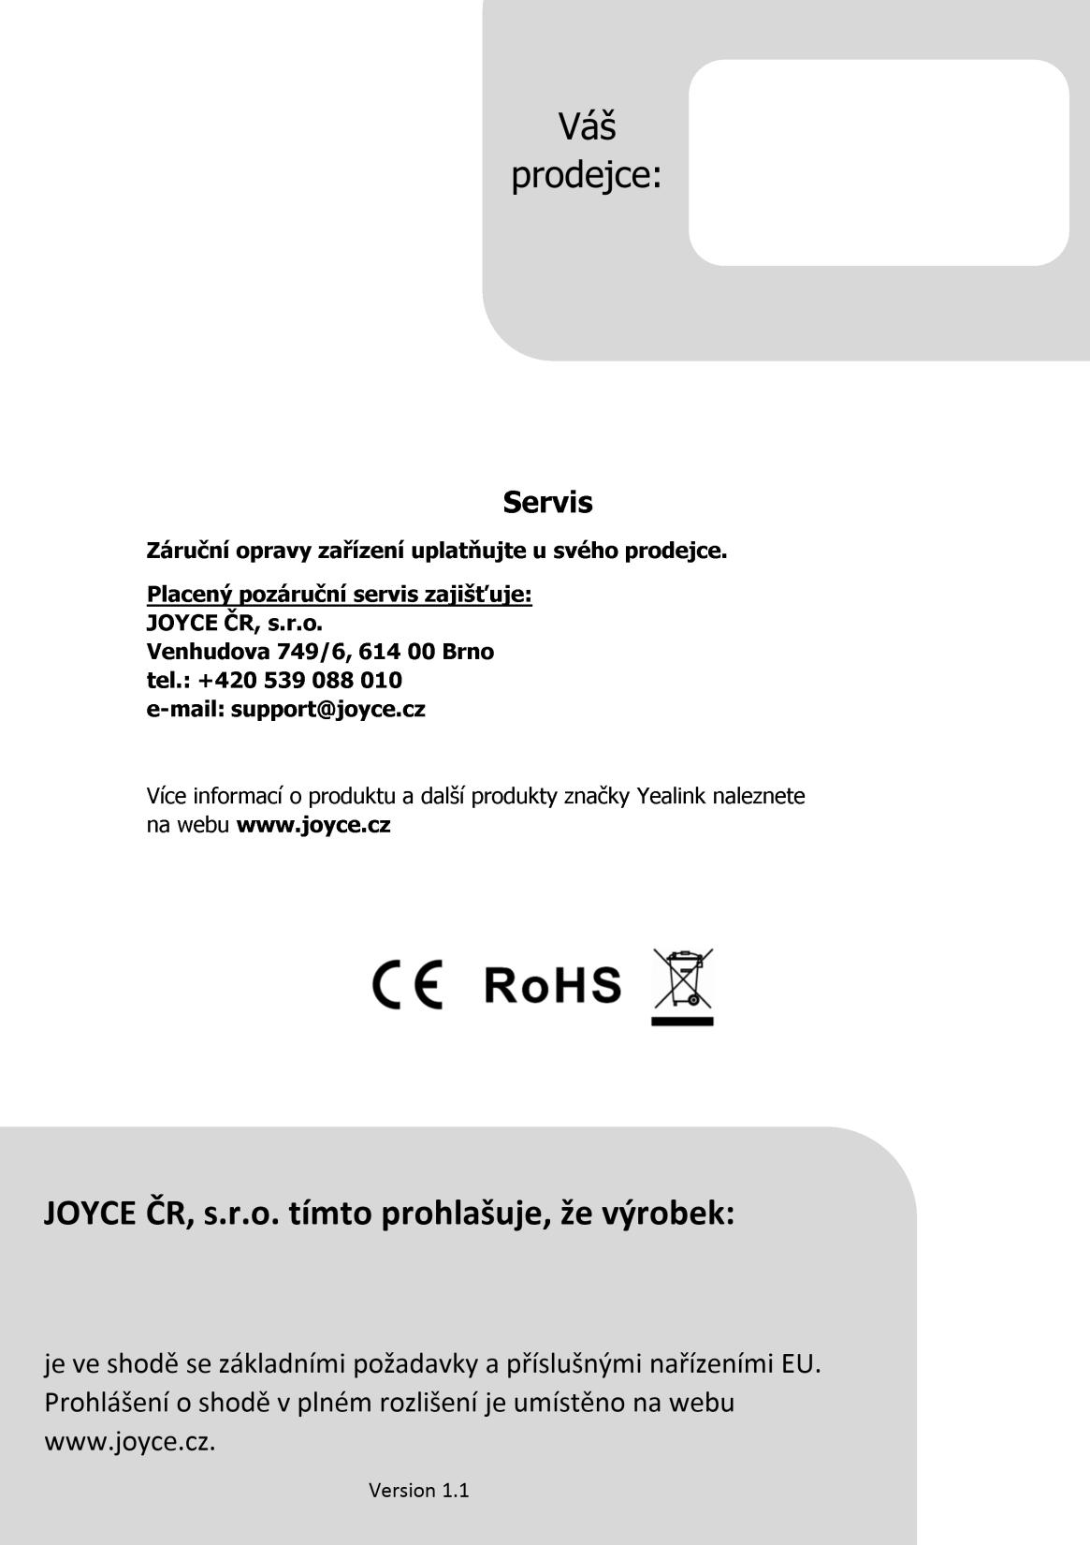

PCV computers, s.r.o.
Klimentská 1216/46, Praha 1 Nové Město
Tel.: +420 380 420 700

Více informací o produktu a další produkty značky Yaelink naleznete na webu www.pcvcomp.cz

PCV computers, s.r.o. tímto prohlašuje, že výrobek:

Yealink W52P a W52H
Prohlášení o shodě v plném rozlišení je umístěno na webu www.pcvcomp.cz

